ВВЕДЕНИЕ

Развлекательный центр как вид торгового центра является специализированным видом общественного здания, предназначенным для кратковременного, а также длительного пребывания с целью отдохнуть и развлечься. Он является популярным местом проведения досуга. В связи с возросшим потоком посетителей развлекательного центра из-за популярности данного заведение и появившимися трудностями с ведением учета посетителей на мероприятиях было принято решение разработать автоматизированную информационную систему.

Целью работы будет являться упрощение учета проведения мероприятий, учет посетителей данного мероприятия, и анализа отчета по прибыли развлекательного центра, за счет автоматизации процессов ведений учета.

Задачи:

* проанализировать предметную область ИС;
* анализ документов;
* проектирование дизайна;
* сравнение конкурентов;
* спроектировать АИС;
* разработать БД;
* разработать программные модули;
* провести тестирование АИС;
* написать сопроводительные документы.

В данном проекте были использованы технологии PHP (Hypertext Preprocessor – препроцессор гипертекста), JS (Java Script – скриптовый язык программирования), а также язык разметки HTML (Hypertext Markup Language) и каскадные таблицы стилей.

Возможно приспособить данный продукт для других развлекательных центров, не имеющих своих автоматизированных информационных систем. Также возможно применить данный проект в качестве шаблона для разработки других похожих информационных продуктов, идущих в том же направлении. При их внедрении развлекательный центр сможет получить упрощение учета проведение мероприятий учет посетителей данного мероприятия и анализа отчета по прибыли за счет автоматизации процессов.

1. Проектирование информационной системы
   1. Описание предметной области

Пусть требуется разработать автоматизированную систему для упрощения учета проведения мероприятий и посетителей данного мероприятия, и анализа отчета по прибыли развлекательного центра. Система должна предусматривать работу с клиентами чтобы они могли покупать билеты на заранее выбранные мероприятия.

Пользователями АИС являются:

* клиент;
* модератор;
* администратор.

При просмотре мероприятий клиенту не нужно вводить свои личные данные, но при приобретении билета мероприятия ему необходимо зарегистрироваться.

Для регистрации клиент должен предоставить следующую информацию в форме заполнения:

* фамилию;
* имя;
* отчество;
* электронная почта;
* дата рождения;
* телефон;

Администратор будет добавлять модератора с данными, такими же как у клиента. Сам администратор будет внесен в базу данных.

Для приобретения билетов на мероприятие, ему нужно указать следующую информацию в форме заполнения:

* дата и время мероприятия;
* название (или уникальный номер) мероприятия.

Мероприятия будут характеризоваться:

* названием;
* уникальным номером;
* датой и временем;
* описанием;
* местами (пользователю показываются оставшиеся места);
* фотографией.

Ивент-лист содержащий в себе мероприятие будет добавлять, удалять, редактировать администратор через специальную форму редактирования мероприятий.

При возврате средств для отмены бронирования билета(-ов) клиенту необходимо в форме заполнения отправить заявку с указанием информации о купленном билете мероприятия вместе с прикрепленном скрин-шотом совершенной покупке на почту модератора.

Клиенты для успешной покупки билетов должны указать корректные данные при регистрации и заполнении формы. Для покупки недоступны те мероприятия, которые редактируются администратором.

При создании и редактировании мероприятий администратором не может быть два и более одинаковых мероприятий.

Клиенты, администраторы и модераторы будут авторизоваться по логину и паролю, при условии, что они будут занесены в систему.

* 1. Описание входной информации

Данные клиента получаемые в момент приобретения билета на мероприятие включают в себя:

* дата и время мероприятия;
* название мероприятия.

Данные клиента получаемые в момент регистрации и данные модератора, и администратора в момент их создания включают в себя:

* фамилию;
* имя;
* отчество;
* электронная почта;
* дата рождения;
* телефон.

Данные клиента при отправке формы технической поддержки включают в себя:

* данные бронирования;
* тема обращения;
* текст обращения.

Ивент-лист является входным документом, который формируется раз в месяц.

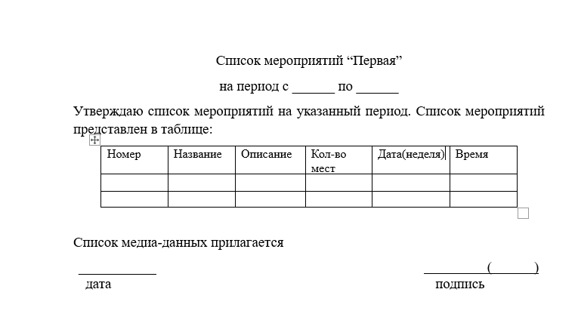

Рисунок 1.2.1 - Ивент-лист

Для описания входных документов используется таблица 12.1.

Таблица 1.2.1 - Описание входных документов

|  |  |  |
| --- | --- | --- |
| Наименование документа (шифр) | Дата поступления документа | Откуда поступает документ |
| Ивент-лист | При необходимости | От компании |

* 1. Описание выходной информации

Данные в билете мероприятия включают в себя:

* сумма оплаты;
* номер билета;
* дата и время мероприятия;
* название мероприятия.

Билет мероприятия является выходным документом, который формируется при покупке клиентом билета на само мероприятие.

Шаблон выходного документа билета мероприятия на рисунке 1.31.

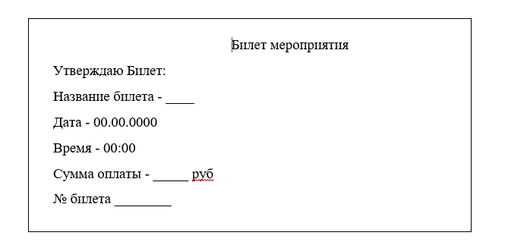

Рисунок 1.3.1 - Билет мероприятия

Для описания выходных документов используется таблица 4.

Таблица 1.3.1 - Описание выходных документов

|  |  |  |  |
| --- | --- | --- | --- |
| Наименование документа (шифр) | Периодичность выдачи документа | Кол-во экз. | Куда передаются |
| Билет мероприятия | Передается клиенту в момент броиирования мероприятия | 1 | Администратору и клиенту |

1.4 UML диаграммы

1.4.1 Диаграмма прецендентов

Диаграмма прецедентов (диаграмма вариантов использования) -диаграмма, отражающая отношения между актёрами и прецедентами и являющаяся составной частью модели прецедентов, позволяющей описать систему на концептуальном уровне.

Диаграмма прецендентов представлена на рисунке А.1 приложения А.

1.4.2 Диаграмма деятельности

Диагра́мма де́ятельности  ([англ.](https://ru.wikipedia.org/wiki/%D0%90%D0%BD%D0%B3%D0%BB%D0%B8%D0%B9%D1%81%D0%BA%D0%B8%D0%B9_%D1%8F%D0%B7%D1%8B%D0%BA) activity diagram)  — [UML](https://ru.wikipedia.org/wiki/UML)-диаграмма, на которой показаны действия, состояния которых описаны на [диаграммах состояний](https://ru.wikipedia.org/wiki/%D0%94%D0%B8%D0%B0%D0%B3%D1%80%D0%B0%D0%BC%D0%BC%D0%B0_%D1%81%D0%BE%D1%81%D1%82%D0%BE%D1%8F%D0%BD%D0%B8%D0%B9_(UML)). Под деятельностью понимается спецификация исполняемого поведения в виде координированного последовательного и параллельного выполнения подчинённых элементов — вложенных видов деятельности и отдельных действий. соединённых между собой потоками, которые идут от выходов одного узла ко входам другого.

Диаграмма деятельности представлена на рисунке Б.1 приложения Б.

1.4.3 Диаграмма классов

Диаграмма классов (англ. class diagram) — структурная диаграмма языка моделирования UML, демонстрирующая общую структуру иерархии классов системы, их коопераций, атрибутов (полей), методов, интерфейсов и взаимосвязей (отношений) между ними. Широко применяется не только для документирования и визуализации, но также для конструирования посредством прямого или обратного проектирования.

Диаграмма классов представлена на рисунке В.1 приложения В.

1.5 Концептуальное моделирование

Инфологическая модель представлена на рисунке Г.1 приложения Г.

1.6 Логическое моделирование

Даталогическая модель представлена на рисунке Д.1 приложения Д.

1.7 Описание структуры базы данных

Описание структуры базы данных представлена в таблицах 1.7.1 – 1.7.7.

Таблица 1.7.1 – таблица users (пользователи)

|  |  |  |  |  |
| --- | --- | --- | --- | --- |
| Имя поля | Описание поля | Тип данных | Размер поля | Тип ключа |
| id_user | Уникальный код пользователя | integer | 4 | PK |
| surname | Фамилия пользователя | varchar | 200 |  |
| name | Имя пользователя | varchar | 200 |  |
| patronymic | Отчество пользователя | varchar | 200 |  |
| password | Пароль пользователя | varchar | 200 |  |
| email | Почта пользователя | varchar | 200 |  |
| birthday | Дата рождения пользователя | date | 3 |  |
| phone | Телефон пользователя | varchar | 12 |  |
| role | Роль пользователя | integer | 4 | FK |

Таблица 1.7.2 – таблица roles (роли)

|  |  |  |  |  |
| --- | --- | --- | --- | --- |
| Имя поля | Описание поля | Тип данных | Размер поля | Тип ключа |
| id_role | Уникальный код роли | integer | 4 | PK |
| title_role | Название роли | varchar | 200 |  |

Таблица 1.7.3 – таблица events (мероприятия)

|  |  |  |  |  |
| --- | --- | --- | --- | --- |
| Имя поля | Описание поля | Тип данных | Размер поля | Тип ключа |
| id_event | Уникальный код мероприятия | integer | 4 | PK |
| title_event | Название мероприятия | varchar | 200 |  |
| photo | Фото мероприятия | varchar | 200 |  |
| description | Описание мероприятия | varchar | 200 |  |
| place | Место мероприятия | varchar | 200 |  |
| date | Дата мероприятия | date | 3 |  |
| time | Время мероприятия | time | 3 |  |

Таблица 1.7.4 – таблица tickets (билеты)

|  |  |  |  |  |
| --- | --- | --- | --- | --- |
| Имя поля | Описание поля | Тип данных | Размер поля | Тип ключа |
| id_ ticket | Уникальный код билета | integer | 4 | PK |
| date | Дата билета | date | 3 |  |
| id_client | Код клиента | integer | 4 | FK |
| time | Время билета | time | 3 |  |
| cost | Сумма оплаты | integer | 4 |  |
| ivent | Код мероприятия | integer | 4 | FK |

Таблица 1.7.5 – таблица order_status (статус заявки)

|  |  |  |  |  |
| --- | --- | --- | --- | --- |
| Имя поля | Описание поля | Тип данных | Размер поля | Тип ключа |
| id_ order | Уникальный код заявки | integer | 4 | PK |
| id_status | Код статуса заявки | integer | 4 | FK |
| date | Дата изменения статуса заявки | date | 3 |  |
| time | Время изменения статуса заявки | time | 3 |  |

Таблица 1.7.6 – таблица title_status_order (название статуса заявки)

|  |  |  |  |  |
| --- | --- | --- | --- | --- |
| Имя поля | Описание поля | Тип данных | Размер поля | Тип ключа |
| id_title_status_order | Уникальный код названия статуса заявки | integer | 4 | PK |
| title_status | Название статуса | varchar | 200 |  |

Таблица 1.7.7 – таблица orders (заявки)

|  |  |  |  |  |
| --- | --- | --- | --- | --- |
| Имя поля | Описание поля | Тип данных | Размер поля | Тип ключа |
| id_ order | Уникальный код заявки | integer | 4 | PK |
| id_client | Код клиента | integer | 4 | FK |
| date | Название статуса заявки | date | 3 |  |
| time | Время изменения статуса заявки | time | 3 |  |
| reason | Причина | varchar | 200 |  |
| id_ticket | Код билета | integer | 4 | FK |

1.8 Контрольный пример

Пример входной информации для контрольного примера представлена в таблицах 1.8.1-1.8.6.

Таблица 1.8.1 – таблица users (пользователи)

|  |  |  |  |  |  |  |  |
| --- | --- | --- | --- | --- | --- | --- | --- |
| Фамилия пользователя | Имя пользователя | Отчество пользователя | Пароль пользователя | Почта пользователя | Дата рождения пользователя | Телефон пользователя | Роль пользователя |
| 1 | 2 | 3 | 4 | 5 | 6 | 7 | 8 |

Продолжение таблицы 1.8.1

|  |  |  |  |  |  |  |  |
| --- | --- | --- | --- | --- | --- | --- | --- |
| Галиев | Вячеслав | Ильнурович | admin11 | admin@mail.ru | 2002-11-05 | +79589874569 | Администратор |
| Таклинов | Герман | Львович | moderator22 | moderator@mail.ru | 1987-12-30 | +78945631471 | Модератор |
| Чекмасов | Андрей | Сергеевич | user33 | chek@mail.ru | 2003-04-03 | +79614581234 | Клиент |

Таблица 1.8.2 – таблица roles (роли)

|  |
| --- |
| Название роли |
| Администратор |
| Модератор |
| Клиент |

Таблица 1.8.3 - таблица events (мероприятия)

|  |  |  |  |  |  |
| --- | --- | --- | --- | --- | --- |
| Название мероприятия | Фотография мероприятия | Описание мероприятия | Место мероприятия | Дата мероприятия | Время мероприятия |
| Пираты | 1png | Про пиратов | Красный зал, 3 комната | 2023-06-05 | 20:00:00 |
| Космонавт | 2.png | Про космические путешествия | Синий зал, 5 комната | 2023-06-05 | 18:00:00 |
| Комната смеха | 3.png | Комната с кривыми зеркалами, подарят вам порцию радости | Красный зал, 1 комната | 2023-06-05 | 14:00:00 |

Таблица 1.8.4 – таблица tickets (билеты)

|  |  |  |  |  |
| --- | --- | --- | --- | --- |
| Код клиента | Дата билета | Время билета | Сумма оплаты | Код мероприятия |
| 3 | 2023-06-05 | 14:00 | 500 | 3 |

Таблица 1.8.5 – таблица order_status (статус заявки)

|  |  |
| --- | --- |
| Код заявки | Код статуса заявки |
| 1 | Новая |
| 1 | Принято |

Таблица 1.8.6 – таблица title_status_order (название статуса заявки)

|  |
| --- |
| Название статуса |
| Новая |
| Принято |
| Отклонено |

Таблица 1.8.7 – таблица orders (заявки)

|  |  |  |
| --- | --- | --- |
| Код клиента | Причина | Код билета |
| 3 | Не успеваю | 1 |

1.9 Общие требования к программному продукту

В конечном итоге, программа должна иметь:

1. Надежное хранения, обработка и редактирование данных;
2. Удобный интерфейс;
3. Понятная и полная документация;
4. В случае ошибок, получения правильного направления в их исправлении.

Требуются следующие программные обеспечения для работы программы:

1. СУБД MySQL 8.0;
2. Локальный сервер с поддержкой apache и php;

Для корректной работы программы необходим один ПК следующей минимальной конфигурации:

1. операционная система Windows 7;
2. ОЗУ: от 2 Гб.;
3. тип системы: x32, x64;
4. манипулятор «мышь»;
5. экран
6. клавиатура.

Назначение программы: организация простой и понятной работы с созданной базой данных.

Тема - Разработка подсистемы бронирования мероприятий в развлекательном центре

Приложение А

Диаграмма прецендентов

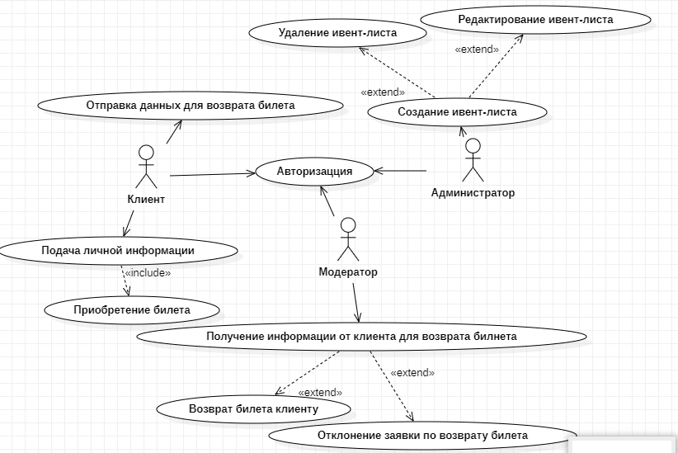

Рисунок А.1 – Диаграмма прецендентов

Приложение Б

Диаграмма деятельности

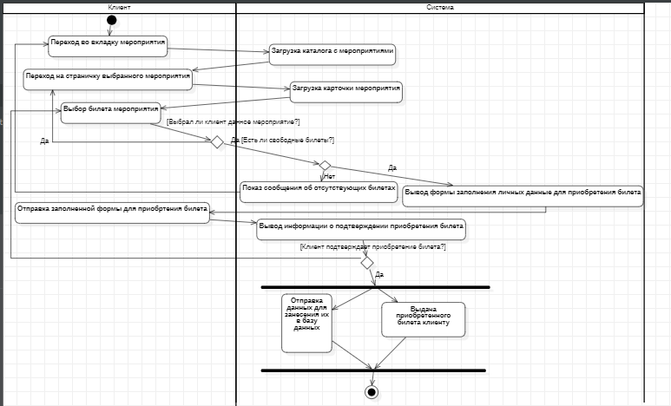

Рисунок Б.1 – Диаграмма деятельности

Приложение В

Диаграмма классов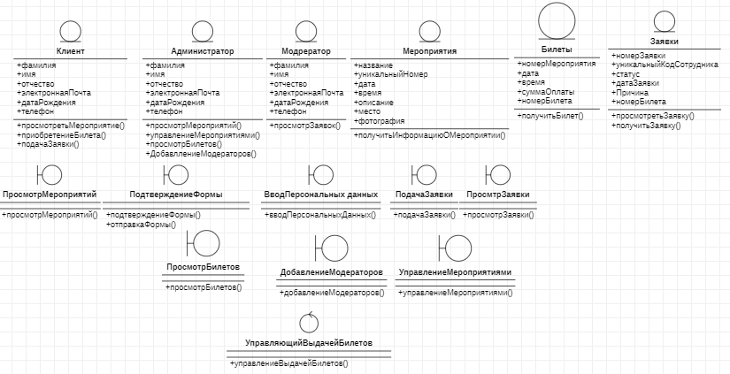

Рисунок В.1 – Диаграмма классов

Приложение Г

Инфологическая модель

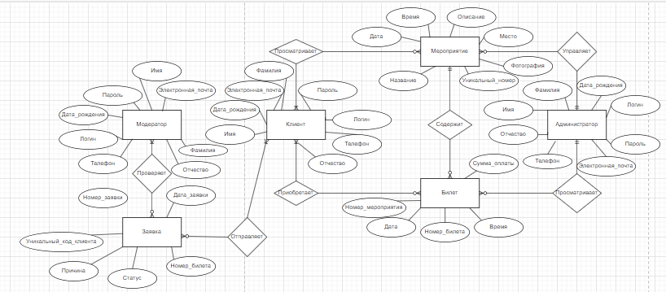

Рисунок Г.1 – Инфологическая модель

Приложение Д

Даталогическая модель

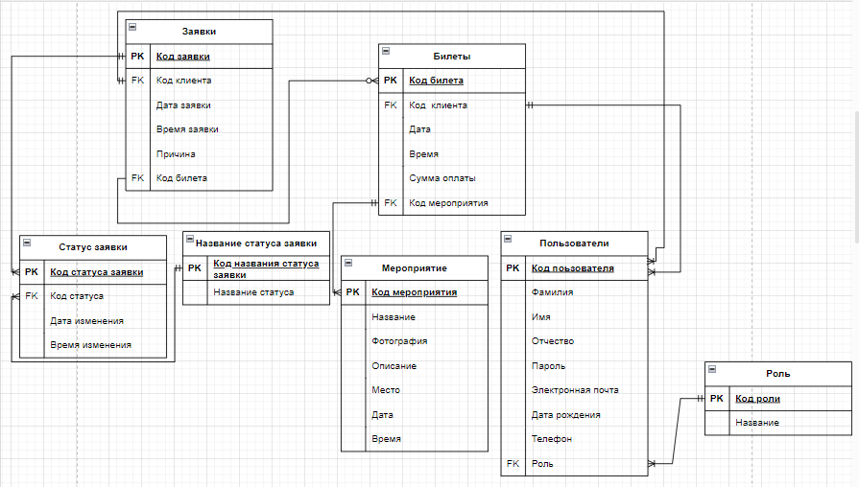

Рисунок Д.1 – Даталогическая модель